# SQL語法

txt文字檔輸出.txt

# 注意

## 開SQL權限

http://www.dotblogs.com.tw/ricochen/archive/2012/11/30/85267.aspx

先權限打開

servername滑鼠右鍵，選擇「Facet」

3. 在「檢視 Facet」視窗，在右邊的「Facet」區域，選擇「介面區組態」。

4. 在右下角的「Facet屬性」區域，選擇oleAutomationEnabled所需要啟用或是停用的功能。

sp_configure 'show advanced options', 1;

GO

RECONFIGURE;

GO

sp_configure 'Ole Automation Procedures', 1;

GO

RECONFIGURE;

GO

--沒看到以下的設定,留著,或許以後環境不同會需要.

在 [物件總管] 中，點選目標伺服器，滑鼠右鍵，選擇「Facet」

3. 在「檢視 Facet」視窗，在右邊的「Facet」區域，選擇「介面區組態」。

4. 在右下角的「Facet屬性」區域，選擇oleAutomationEnabled所需要啟用或是停用的功能。

## 控制台→地區&語言→non-Unicode programs

edw SQL無法寫入中文.因它是ANSI編碼.但將記事本改為Unicode,SQL卻無法開啟.

環境Window Server2008 ENG

查明原因是OS語言為英文造成.改為中文即可.

(OS語言位置.W7.控制台\時鐘、語言和區域\地區及語言\系統管理\變更系統地區設定)

如果客戶server環境是英文版OS, 需將中文資料轉出文字檔儲存，請注意以下設定

1. 於控制台→地區&語言→non-Unicode programs調整為Chinese台灣，若無修改則中文會變成亂碼寫入文字檔中

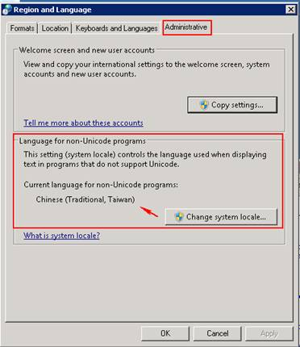

## 古字字碼問題

客戶今日遇到一個問題: 主檔建立中文名稱選擇用「啓」字,執行SQL語法也Select的出來，但寫入文字檔中出現錯誤訊息，如下圖所示

經過比對主檔資料該維護的銀行資料都正常，沒有異樣

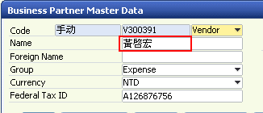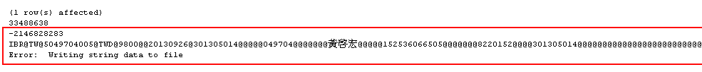

3.經查明與測試後發現原因，需將「啟」改成「啟」才能成功寫入文字檔中，真正的原因應該是中文編碼原則的問題。

Thank you.

Best Regards,

Emily.Chen /  陳慧君

**From:** Stewart Tsao [<mailto:Stewart_Tsao@edwards.com>]   
**Sent:** Tuesday, September 24, 2013 3:49 PM  
**To:** Emily Chen[陳慧君]  
**Subject:** 轉出檔轉到花旗不成功

Hi Emily

我今天再看一次我昨天說轉檔轉不出來BP的問題

還是沒發現原因,真的只能請你幫我找了

他的代碼是V300391 黃啟宏

麻煩你啦~~~

Stewart